Para permitir a análise tanto pelo Método Gráfico (que exige exatamente duas variáveis de decisão, 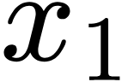 e 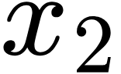) quanto pelo Algoritmo Simplex (que exige a conversão para a Forma Padrão com variáveis de folga), fica estruturada a modelagem de forma padronizada para o repositório do grupo.

1. Modelação Matemática (Formulação Primal)

Definição das Variáveis de Decisão
- : Quantidade de unidades do Produto/Serviço 1 a produzir/alocar.
- : Quantidade de unidades do Produto/Serviço 2 a produzir/alocar.

Função-Objectivo
Maximizar o lucro total / margem de contribuição diária ():

Restrições Operacionais
- Disponibilidade de Mão-de-Obra / Horas de Trabalho:
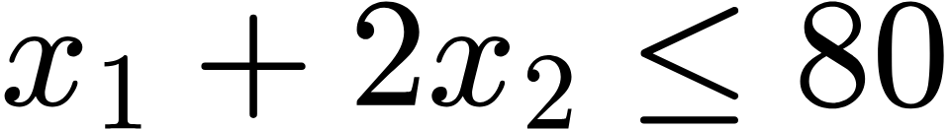
- Capacidade de Matéria-Prima / Insumos:
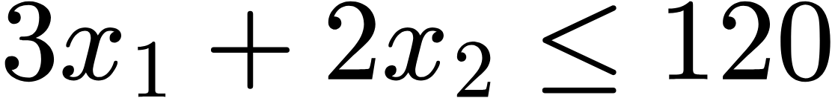
- Limite de Produção / Demanda Máxima do Produto 2:
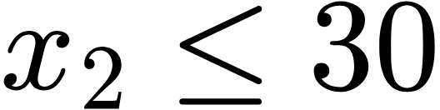
- Restrições de Não-Negatividade:
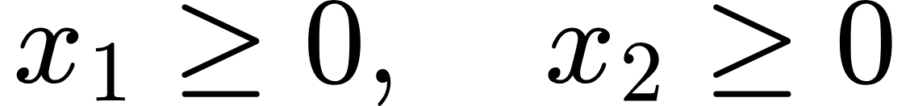

2. Preparação para o Método Gráfico
Para a resolução geométrica no plano cartesiano 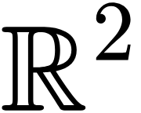:

- Igualação das Restrições (Retas de Fronteira):
  - Reta 1:
  - Reta 2:
  - Reta 3:
- Identificação da Região Admissível (Polígono de Soluções Viáveis): A intersecção dos semiplanos delimita os vértices da região convexa viável, onde a solução óptima obrigatoriamente se encontra num dos vértices do polígono.

3. Preparação para o Algoritmo Simplex (Forma Padrão)
Para permitir a montagem do Quadro Inicial do Simplex (Tableau), transformamos as desigualdades de menor ou igual () em igualdades, introduzindo variáveis de folga não-negativas (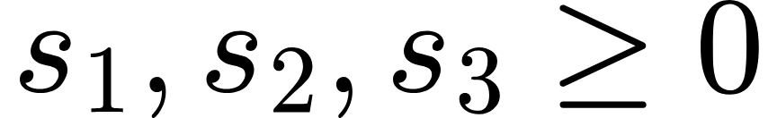).

Sistema de Equações Lineares (Forma Padrão):
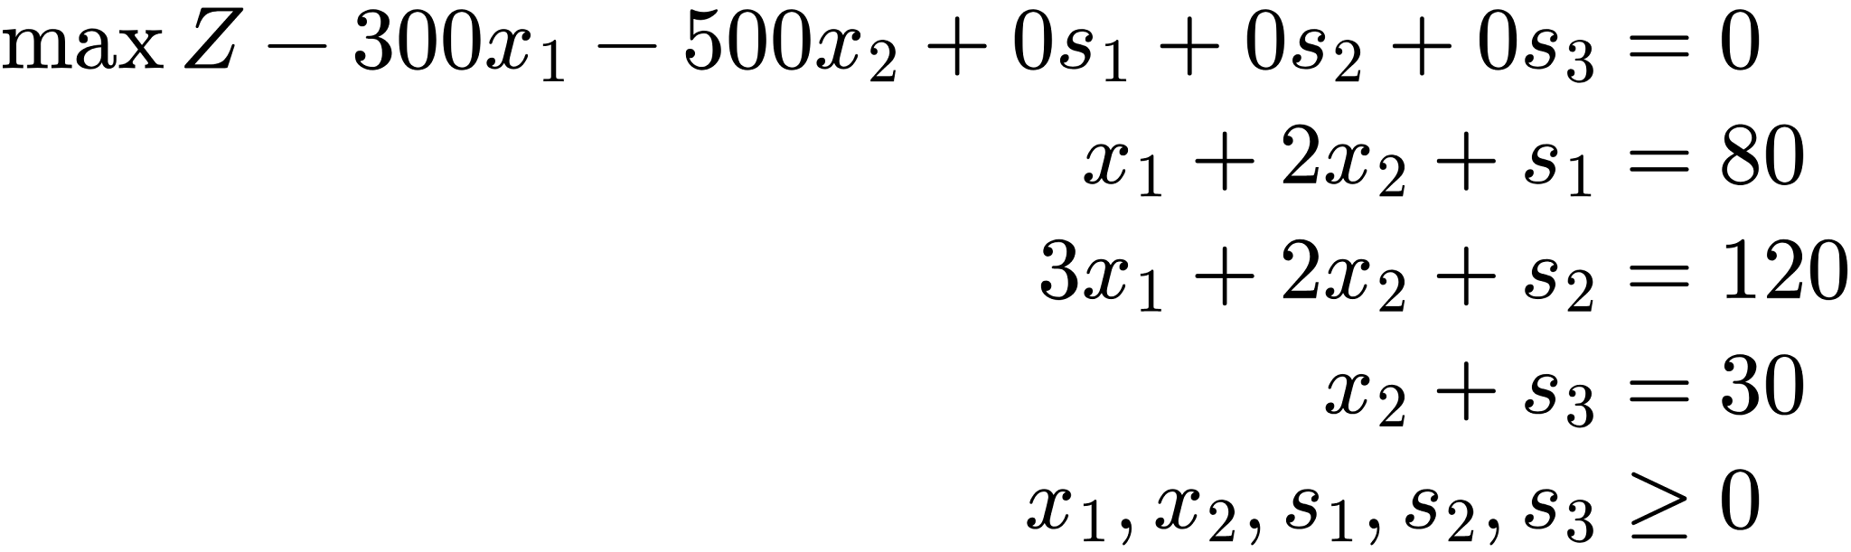

Quadro Inicial do Simplex (Tableau 0)
Base | x1​ | x2​ | s1​ | s2​ | s3​ | RHS (LHS) | Razão (RHS/aij​)
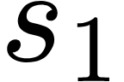 |  |  |  |  |  |  | 
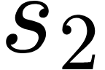 |  |  |  |  |  |  | 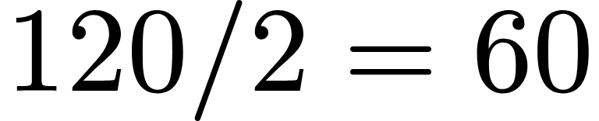
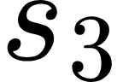 |  |  |  |  |  | 
 |  |  |  |  |  |  | (Variável de entrada: )
Regra de Transição no Simplex:

- Variável de Entrada (Coluna Pivot): (possui o coeficiente mais negativo na linha : ).
- Variável de Saída (Linha Pivot): (apresenta a menor razão não-negativa ).

4. Justificativa Técnica das Escolhas
- Capacidade do Método Gráfico: Ideal para a validação visual do grupo e explicação conceptual em apresentações, pois demonstra graficamente o ponto de intersecção óptimo e o declive da reta da função-objectivo ().
- Capacidade do Método Simplex: Permite o cálculo algébrico exato através de operações elementares nas linhas da matriz, além de fornecer diretamente na linha final os Preços-Sombra (Dual Variables) e as folgas não utilizadas (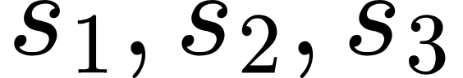), essenciais para a Análise de Sensibilidade do Projeto 2.

